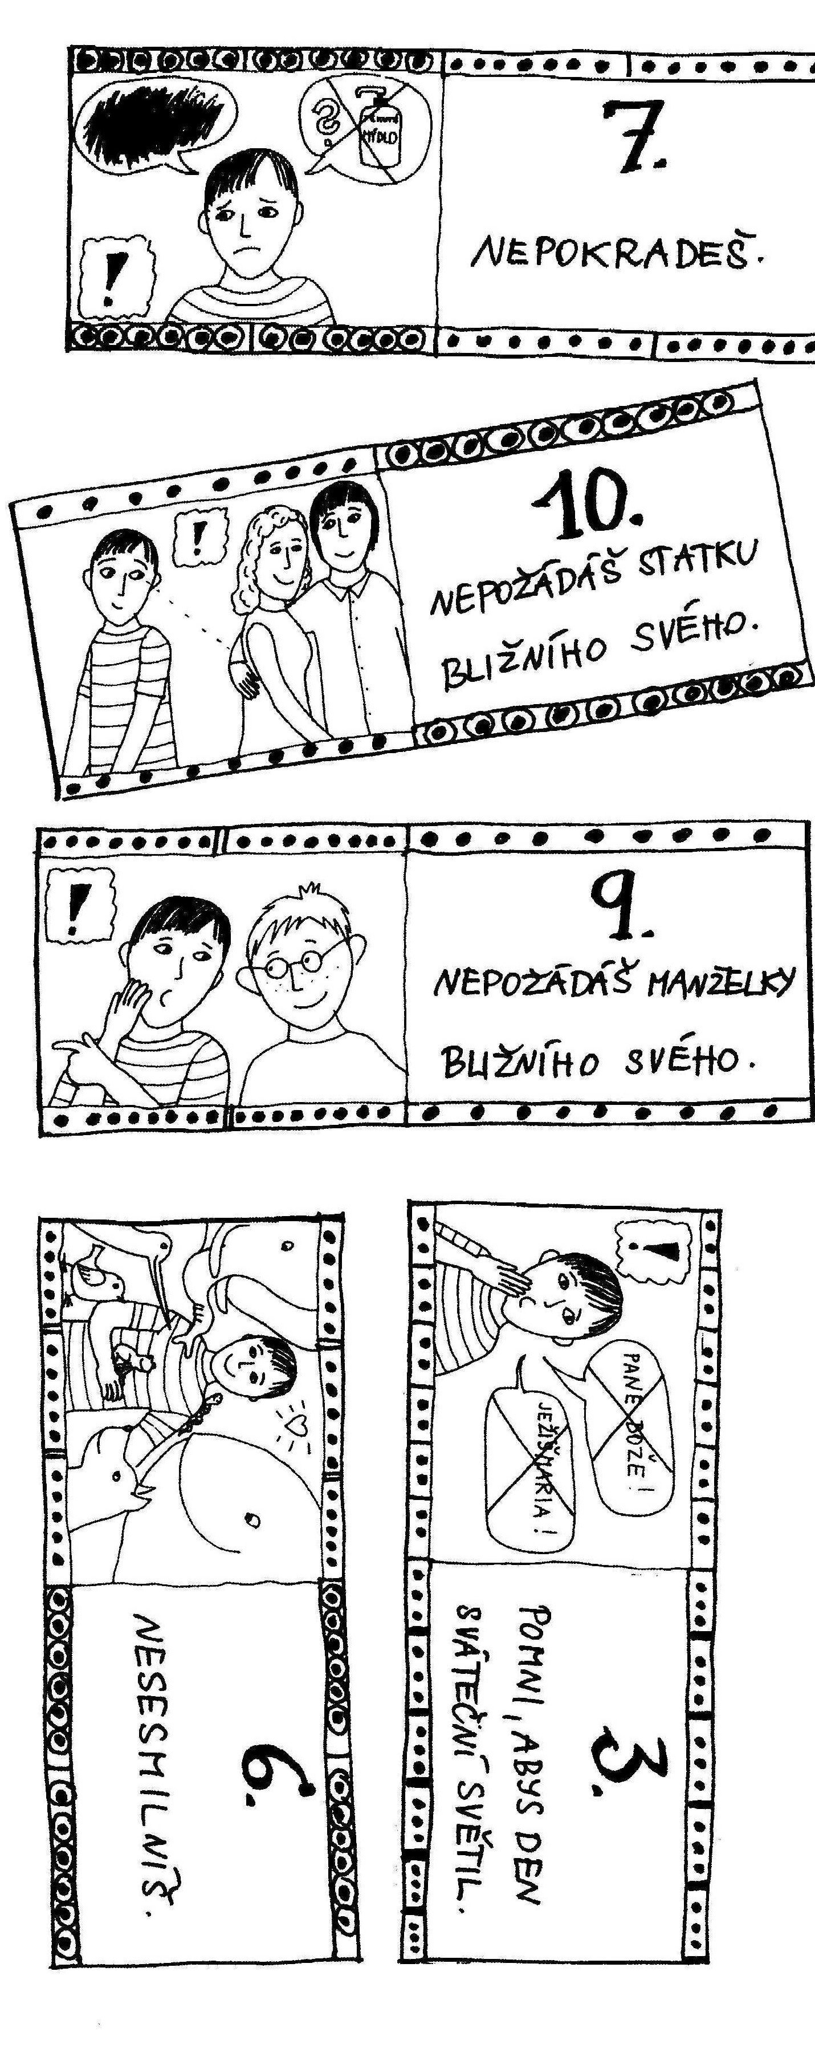

Výstava
D
E
S
A
T
E
R
O
ke shlédnutí
v lodi kostela
sv. Václava
Na Zderaze
do konce srpna 2014

